1. ­­gglq702作业本身会创建临时表，临时表表名时GGLQ702_TMP。
2. 在oracle中可以查到此表的具体名称，用下面语句查询

select object_name,object_type,created

from all_objects where object_name like 'TT%GGLQ702_TMP'

order by created desc

可能有多笔，根据你运行作业的时间，选取最相近的一笔。

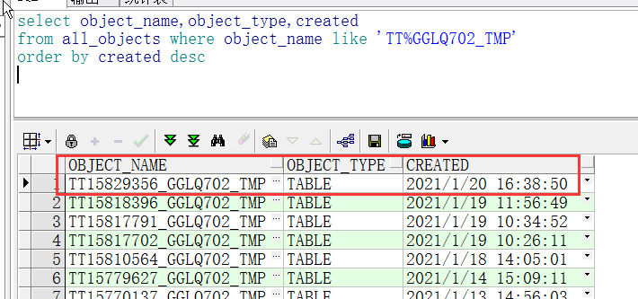

1. 临时表在作业正常退出的时候会自动清理掉。如果想保存防止被清理掉。可以用下面的语句保存：

create table lixwz210120 as select * from TT15829356_GGLQ702_TMP